单据下推时，常遇到问题。
反编译，跟踪金蝶源代码。
查找原因。

1）打开BOS ，单据转换界面，如下图。

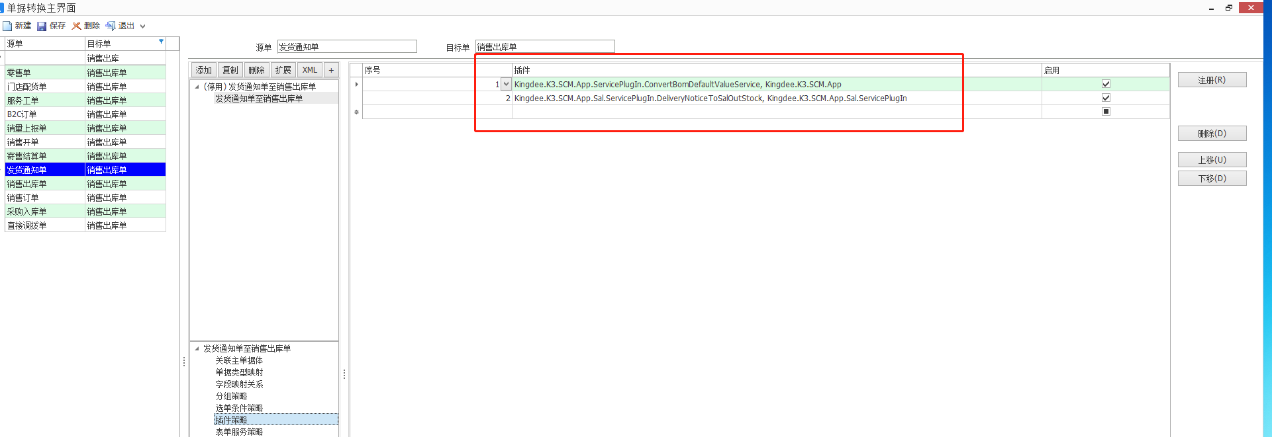

2）保存后，出现在这里。
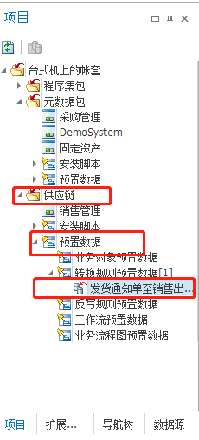

3）记录下需要跟踪的插件。
Kingdee.K3.SCM.App.ServicePlugIn.ConvertBomDefaultValueService, Kingdee.K3.SCM.App
Kingdee.K3.SCM.App.Sal.ServicePlugIn.DeliveryNoticeToSalOutStock, Kingdee.K3.SCM.App.Sal.ServicePlugIn

4）新建服务插件
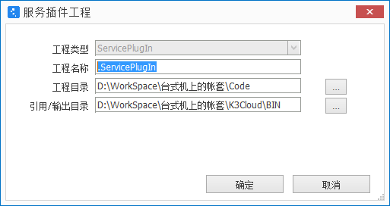

4）启动 ILSpy

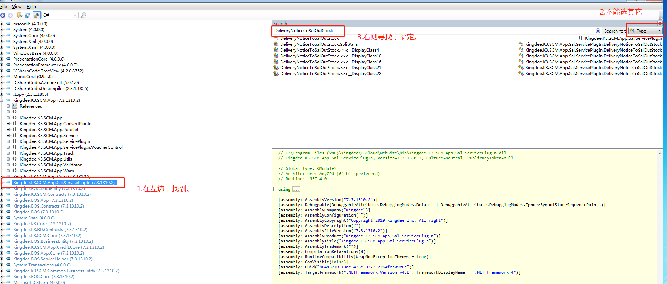

6）保存源码，到目录：
D:\WorkSpace\台式机上的帐套\Code\BobKingdee.K3.SCM.App.ServicePlugIn
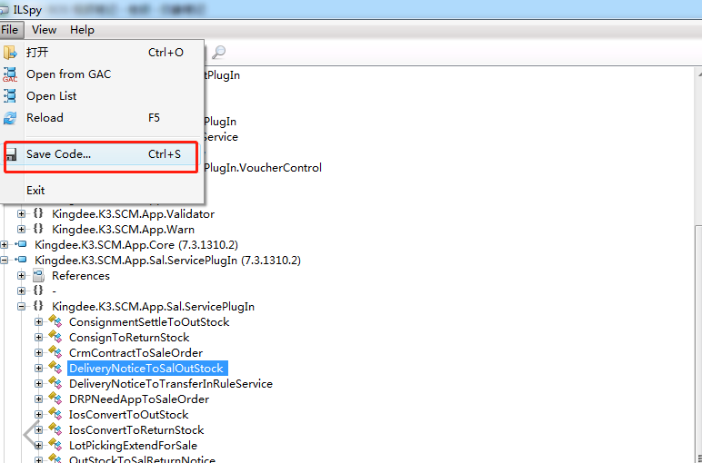

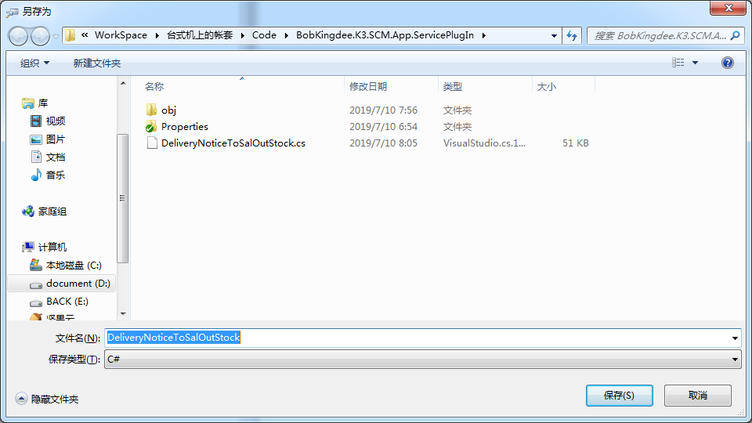

7）将源码，添加到方案。
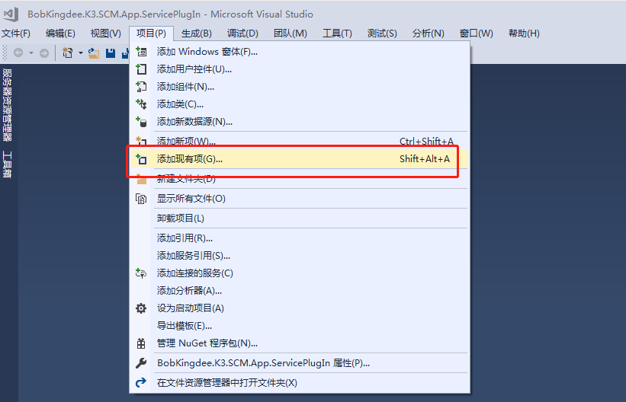

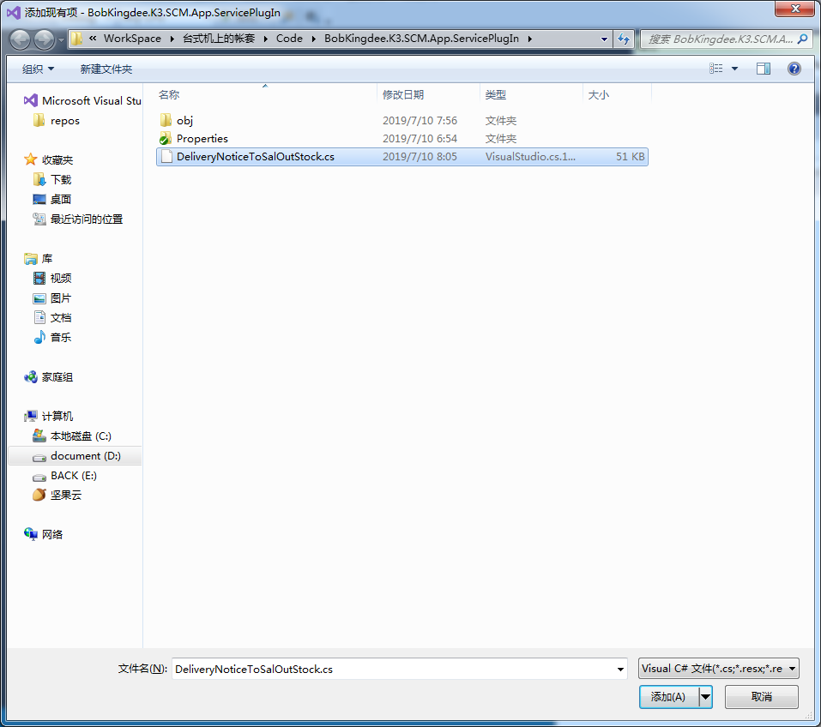

8）同理，继续添加ConvertBomDefaultValueService.cs

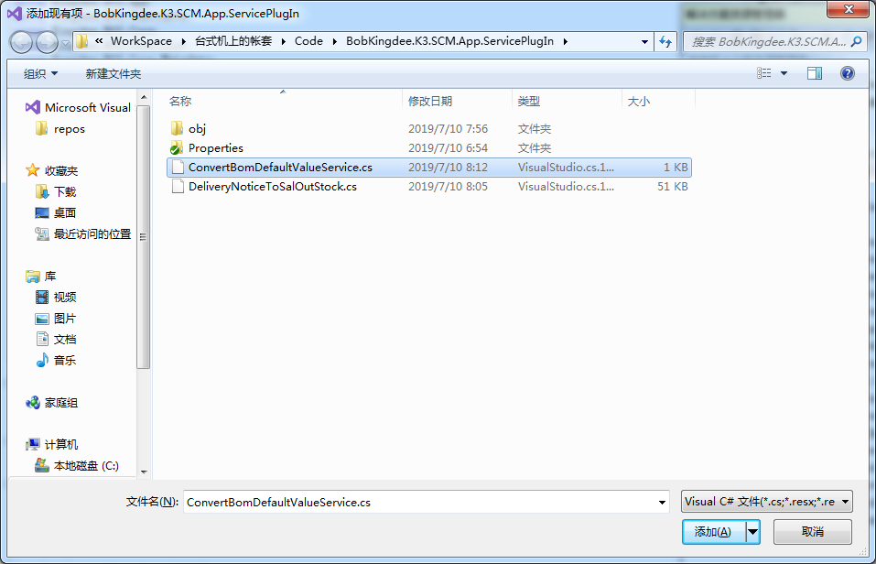

9）有错误，添加引用，解决。
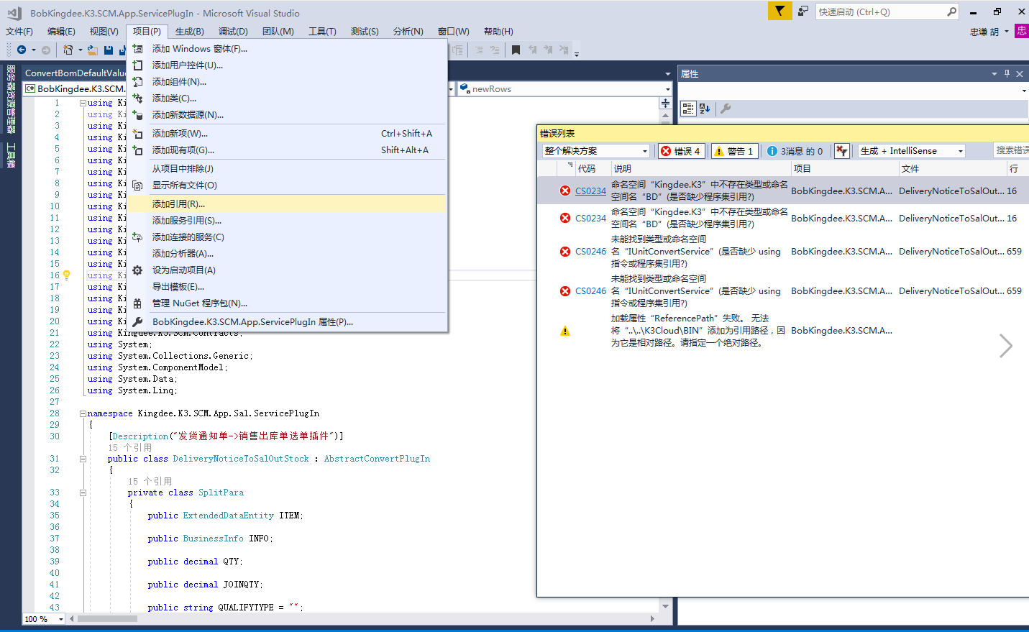

9）还有错，算了。
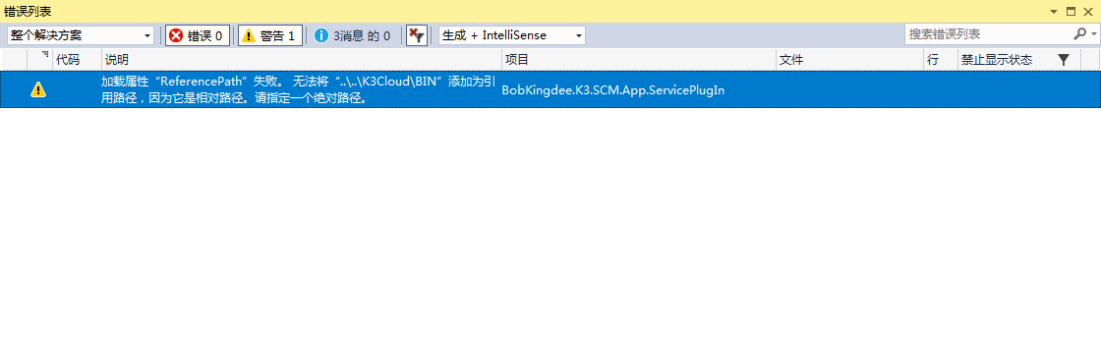

10）现次打开单据转换界面
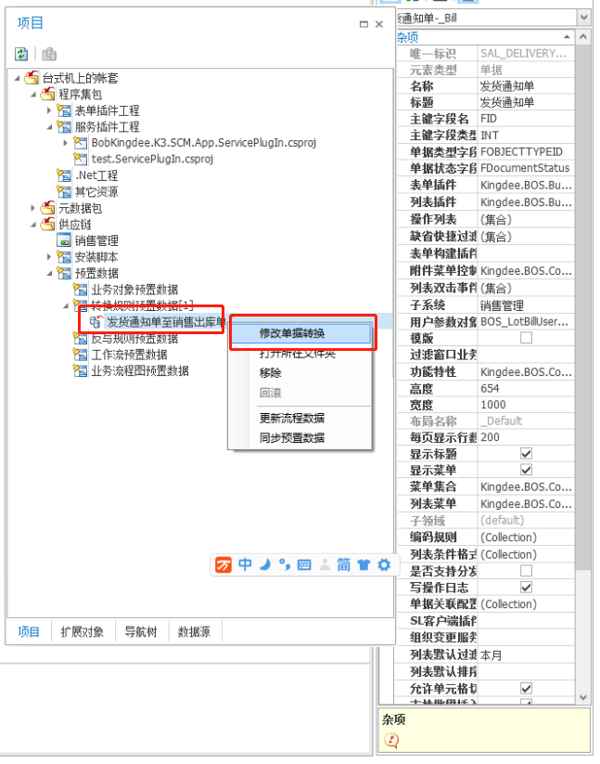

11. 禁用系统原来的插件，
增加新编译的插件。

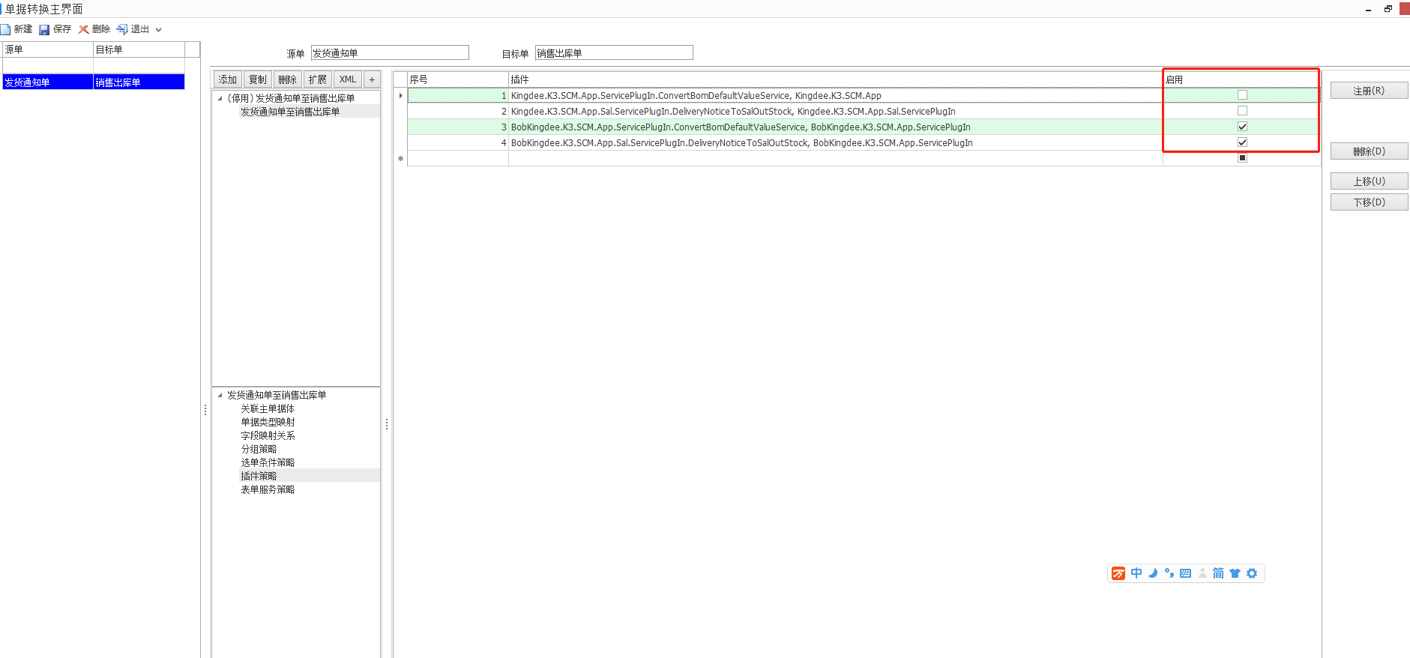

12. 还要记得，启用单据转换。

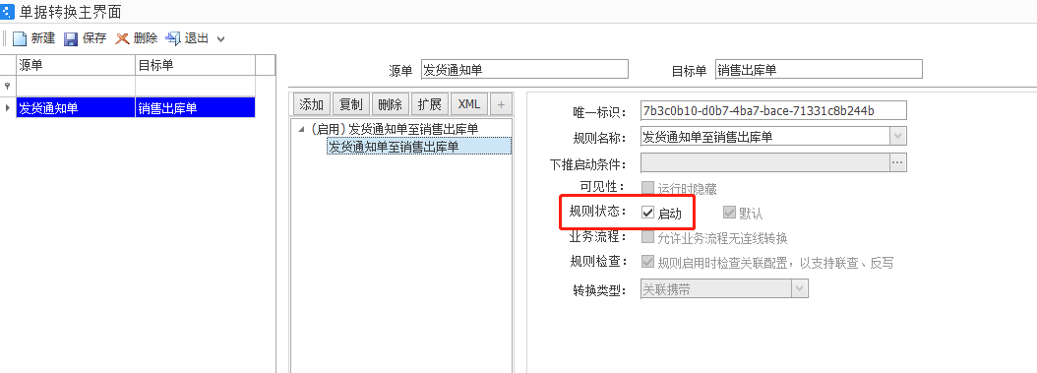

13 打开金蝶客户端。

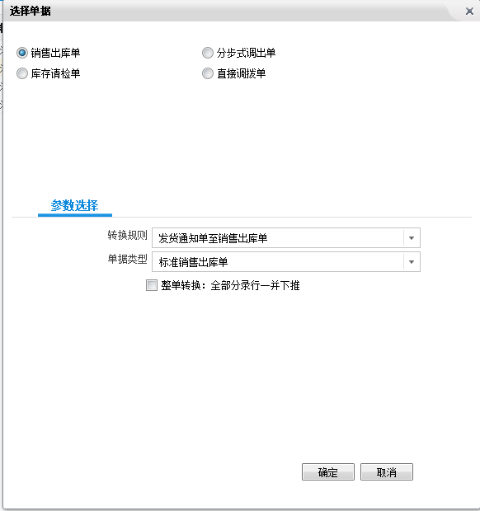

14 自动切入到跟踪画面。
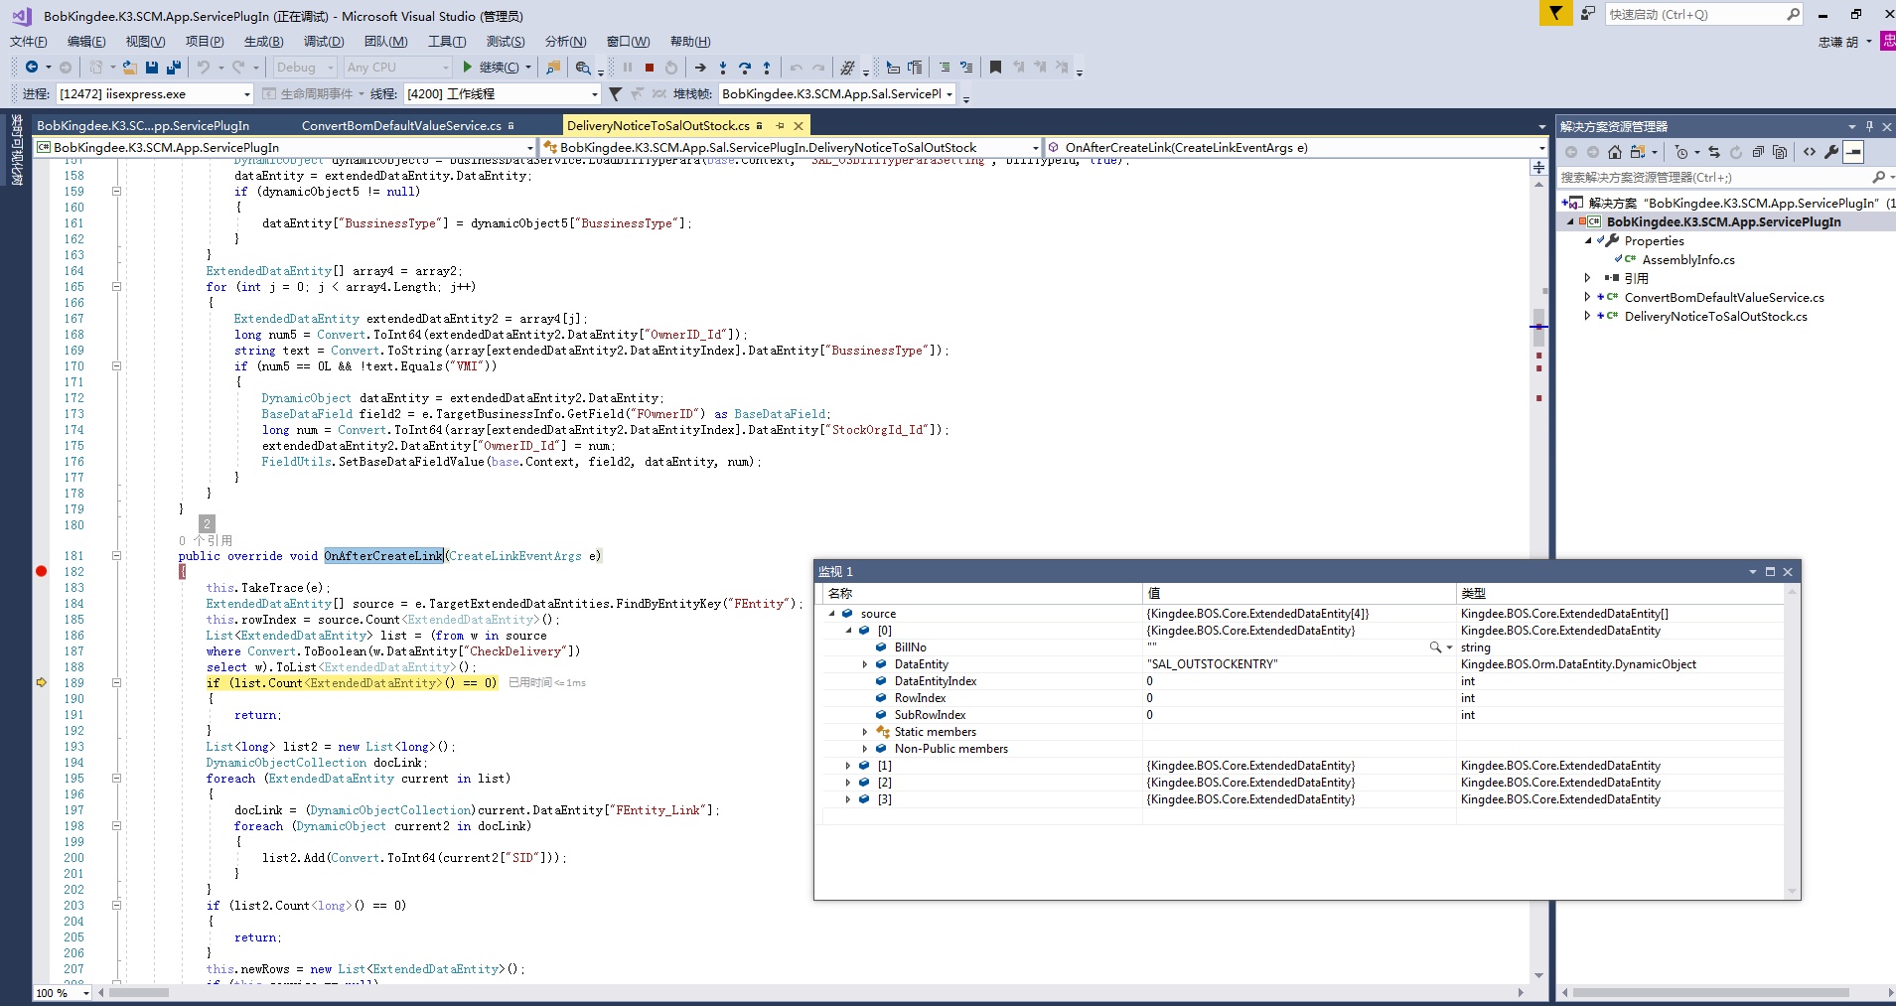
OnAfterCreateLink要跟踪？
答：
我们对目标单据处理，大多数，放在：OnAfterCreateLink里，
个别，放在：AfterConvert里。
为什么？
OnAfterCreateLink会早一点。
表单服务，还没有开始跑。

